|  |  |  |
| --- | --- | --- |
| **HỘI THÁNH TIN LÀNH VIỆT NAM (MN.**  CHI HỘI TÔ HIẾN THÀNH  **BAN CƠ ĐỐC GIÁO DỤC** |  | *\* Họ và tên: ________________________*  *\* Năm sinh: _________ ĐT: ___________*  *\* Lớp TCN: ________________________* |

**LỜI SỐNG HẰNG NGÀY**

**Bài số**

**19/25**

**Điểm**

⌖**Kinh Thánh: Nê-hê-mi 7-13**

⌖**Thời gian:** Từ ngày 11.05.2025 – 18.05.2025

**I. Đọc Kinh Thánh***: Hãy khoanh tròn những đoạn Kinh Thánh quý vị đã đọc xong trong tuần này:*  [**Nê-hê-mi**](http://kinhthanh.cdnvn.com/doc-kinh-thanh/da/4?v=VI1934#1)  **7, 8, 9,** **10, 11, 12, 13.**

**II. Thực hiện theo yêu cầu của từng câu sau và cho biết địa chỉ đầy đủ, cụ thể**:

**1. Điền vào chỗ trống |** Dân Y-sơ-ra-ên cữ ăn để làm việc gì:

* ***1/4 ngày:*** . . . . . . . . . . . . . . . . . . . . . . . . . . . . . . . . . . . . . . . . . . . . . . . . . . . . . . . . . . . . . . . . . . . **,**

. . . . . . . . . . . . . . . . . . . . . . . . . . . . . . . . . . . . . . . . . . . . . . . . . . . . . . . . . . . . . . . . . . . . . . . . . . . . **;**

* ***1/4 ngày:*** . . . . . . . . . . . . . . . . . . . . . . . . . . . . . . . . . . . . . . . . . . . . . . . . . . . . . . . . . . . . . . . . . . . **,**

. . . . . . . . . . . . . . . . . . . . . . . . . . . . . . . . . . . . . . . . . . . . . . . . . . . . . . . . . . . . . . . . . . . . . . . . . . . . **.**

* KT __________

**2. Điền tên phù hợp trước các dữ liệu sau:**

|  |  |  |  |
| --- | --- | --- | --- |
| **a.** | . . . . . . . . . . . . . . . . . . | Người cấm các thầy tế lễ ăn vật chí thánh. | * KT __________ |
| **b.** | . . . . . . . . . . . . . . . . . . **;**  . . . . . . . . . . . . . . . . . . **;**  . . . . . . . . . . . . . . . . . . | Con cháu thầy tế lễ bị cấm ăn vật chí thánh. | * KT __________ |

**3. Khoanh tròn ô đáp án phù hợp |** Nhận định sau đúng hay sai:

*Con cháu thầy tế lễ thượng phẩm đã lấy người ngoại bang làm vợ.*

|  |  |  |  |  |
| --- | --- | --- | --- | --- |
| a. **Đúng** |  | b. **Sai** |  | * KT _________ |

**4. Tìm câu Kinh Thánh** tương ứng với [***Dân số ký 18:26***](https://kinhthanh.httlvn.org/doc-kinh-thanh/dan/18?v=VI1934#26)? * KT __________

**5. Gạch bỏ ô sai** *|* Chức danh của E-xơ-ra là…

|  |  |  |  |  |  |  |  |
| --- | --- | --- | --- | --- | --- | --- | --- |
| **a.** Thầy thông giáo |  | **b.** Nhà văn sĩ |  | **c.** Quan tổng trấn |  | **d.** Thầy tế lễ | *KT __________ |

**6. Đánh dấu** ✓ **vào ô đúng** | Về việc hát ngợi khen:

❒ **a.** Do người Lê-vi phụ trách; ❒ **b.** Hát ngợi khen trong lúc cầu nguyện;

❒ **c.** Đa-vít, A-sáp là người đứng đầu khi hát;❒ **d.** Kẻ ca hát được dân Y-sơ-ra-ên cấp phần;

❒ **e.** Người hát ngợi khen được cấp lương theo lệnh vua. | * KT __________

**7. Khoanh tròn ý đúng nhất** | Việc nào sau đây liên quan trực tiếp đến người ngoại bang?

**a.** Sắm sửa một cái phòng cho Tô-bi-gia trong hành lang của đền Đức Chúa Trời;

**b.** Cưới vợ ngoại bang; **c.** Mua bán vào ngày Sa-bát; **d.** Tất cả đều đúng.

* KT __________

**8. Điền Đ trước ý Đúng và S trước ý Sai |** Điều nào dân sự đã kết ước lại với Chúa?

|  |  |  |  |
| --- | --- | --- | --- |
| **a.** |  | Không mua bán vào ngày Sa-bát | | * KT ________ |
| **b.** |  | Làm việc chăm chỉ vào năm thứ bảy | | * KT ________ |
| **c.** |  | Không đòi nợ vào năm thứ bảy | | * KT ________ |
| **d.** |  | Không pha trộn hôn nhân với dân bản xứ | | * KT ________ |

**9. Kết nối dữ liệu cột A và B sao cho đúng:**

|  |  |  |  |
| --- | --- | --- | --- |
| **a.** Quan trưởng của những thầy tế lễ |  | **1.** Giê-sua, Bin-nui, Cát-mi-ên, Mát-ta-nia,  Giu-đa, Sê-rê-bia. |  |
| **b.** Coi sóc việc hát ngợi khen | **2.** Mát-ta-nia, Bác-bu-kia, Ô-ba-đia,  Tanh-môn, Mê-su-lam, A-cúp |  |
| **c**. Canh giữ cửa các kho. |  | **3.** Giê-rê-mi, Sê-ra-gia, E-xơ-ra… Sa-lu, A-móc, Hinh-kia, và Giê-đa-gia. |  |

* Đáp án: **a** - . . . . . . . . | **b** - . . . . . . . . | **c** - . . . . . . . . |* KT ____________________

**10. Tìm câu Kinh Thánh được mô tả bởi hình ảnh sau:**

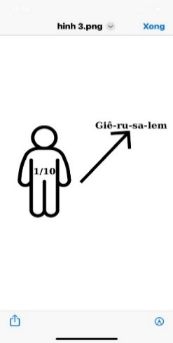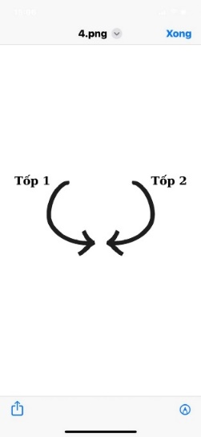

**a.** *KT _________; **b.** *KT _________

**THÔNG BÁO**

* **Hạn nộp bài 19/25**: **18.05.2025**. Bài nộp xin bỏ vào thùng Thu bài đọc   
  Lời Sống Hằng Ngày. ***Bài nộp trễ không được tính điểm***. Không tính điểm   
  bài nộp nhiều lần hoặc làm bằng bút chì. Không được viết tắt các danh của   
  Ba Ngôi Đức Chúa Trời.
* Quý tín hữu có thể quét mã QR để tải bài làm, hoặc tải từ link:   
  <https://httltohienthanh.org/co-doc-giao-duc/loi-song-hang-ngay>
* **Nhận bài:** tại lớp Trường Chúa Nhật hoặc bàn Tiếp Tân / phòng Trường Chúa Nhật.
* Mời quý tín hữu tích cực tham gia chương trình này.

**Chương Trình *LỜI SỐNG HẰNG NGÀY***

